

Sabato 12 Maggio 2012

Gita Riservata ai soci UISP

PARCO DI SAN ROSSORE
e CERTOSA DI CALCI

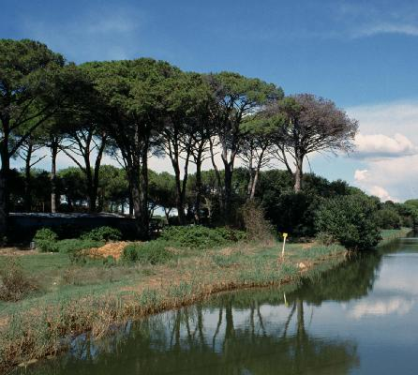


Il Parco di San Rossore con la sua ricchezza di habitat ad elevata valenza naturalistica offre varie tipologie di ambienti diversificati che caratterizzano la parte del territorio compreso tra la costa e la città di Pisa VISITA GUIDATA IN TRENINO ECOLOGICO: L'itinerario si svolge all'interno della Tenuta, permettendo di ammirare i molteplici ambienti, che si alternano l'uno con l'altro, trovando svariate forme di vita animale e vegetale. A bordo è a disposizione un sistema fonico che permette l'illustrazione degli aspetti storici, naturalistici ed ambientali di questo “polmone verde”. Prevista passeggiata vista mare.
La Certosa di Pisa o, più propriamente, Certosa di Calci, fu fondata il 30 maggio 1366 si trova in Provincia di Pisa, nel comune di Calci, in una zona pianeggiante alle pendici dei monti pisani. L'aspetto attuale ha forme barocche ed è composta da un grande cortile interno subito dopo l'ingresso, dedicato alla vita comune e punto di incontro con il mondo esterno, mentre oltre gli edifici che circondano il cortile sono disposte le celle, gli orti e gli ambienti più riservati e tranquilli, adatti alla regola di vita certosina.

PROGRAMMA

ORE 7.30 Ritrovo: P.za Guido Guerra Empoli (Palazzo delle Esposizioni)  ORE 7.45 Partenza con destinazione Parco di San Rossore  ORE 9.45 Arrivo al Parco di San Rossore  ORE 10.00 Visita guidata in trenino ecologico (circa 2 ore)  ORE 12.30 Pranzo a sacco | ORE 14.30 Partenza con destinazione alla Certosa di Calci  ORE 15.30 Visita guidata della Certosa di Calci  ORE 17.00 Ritorno ad Empoli (arrivo previsto intorno alle 19.00)

QUOTE DI PARTECIPAZIONE

Soci Euro 30,00
Costo quota associativa UISP 2012 Euro 8,50
La quota comprende: viaggio andata e ritorno dal luogo di partenza al Parco di San Rossore e alla Certosa di Calci. Visita guidata del Parco di San Rossore in trenino ecologico e visita della Certosa di Calci.

La quota non comprende: tutto quanto non previsto alla voce "La quota comprende"
- La gita è organizzata per un massimo di 50 persone, saranno accettate iscrizioni fino al raggiungimento del numero suddetto tenendo conto dell'ordine cronologico della prenotazione.
- Il pagamento e l’iscrizione possono essere fatte presso la sede di Via BARDINI 18 a EMPOLI entro e non oltre venerdì 4 maggio 2012; la mancanza dell'una o dell'altra invalida l'iscrizione.
PER INFO. UISP Via Bardini 18- - 50053 Empoli Tel 0571/72131 Termine iscrizioni VENERDI' 4 MAGGIO 2012

